PENERAPAN TANGIBLE INTERACTION PADA APLIKASI PERMAINAN INTERAKTIF PENGENALAN HEWAN “MARGA” BERBASIS MIKROKONTROLER UNTUK ANAK BERKEBUTUHAN KHUSUS TUNAGRAHITA

Fery prasetyanto^{1*}, Rio Korio Utoro^{1**}, Putri Ilyassani¹, Benedicta Butarbutar¹, Fathari Zain Hardianto¹ dan M. Fauzi Usda¹

¹ Program Studi Teknologi Rekayasa Multimedia, Fakultas Ilmu Terapan, Universitas Telkom, Jl. Telekomunikasi no. 1, Bandung 40257, Indonesia
*E-mail: feryprasetyanto@telkomuniversity.ac.id
**E-mail: korioutoro@telkomuniversity.ac.id

Abstrak
Anak tunagrahita merupakan anak berkebutuhan khusus yang memiliki keterbatasan dalam belajar seperti sulit mengingat dan cepat lupa, mudah terdistraksi, memiliki sedikit minat dan juga memiliki IQ di bawah 70. Berdasarkan hasil wawancara dengan kepala sekolah SLB Autisme Pelita Hafidzh Bandung, ternyata anak tunagrahita lebih mudah belajar dengan metode bermain. Oleh karena itu muncul inovasi game pengenalan hewan dengan menggunakan tangible interaction bernama MARGA. Game MARGA diuji coba sebanyak 3 kali kepada 2 anak tungrahita yang ada di SLB Autisme Pelita Hafidzh Bandung. Mereka diberi pertanyaan seputar hewan sebelum memainkan MARGA dan sama-sama mendapatkan persentase pencapaian 6,6%. Tahapan uji coba diberikan soal yang sama dan pada iterasi ke-3 menghasilkan persentase pencapaian sebesar 51,11% dan 40% dimana lebih besar dari target belajar yang ada di SLB tersebut.
Kata Kunci: Tunagrahita, Pengenalan hewan, Game

- Pendahuluan
Anak Tunagrahita adalah anak yang memiliki keterbatasan intelegensi, IQ yang dimiliki anak tunagrahita sama dengan atau di bawah 70. Anak tunagrahita mengalami kesulitan dalam penyesuaian diri dengan lingkungan sekitarnya. Keterbatasan intelegensi yang dimiliki oleh anak tunagrahita membuat anak tunagrahita kesulitan dalam mengingat atau menerima materi pembelajaran yang diberikan. Anak tunagrahita memiliki kemampuan belajar yang terbatas terutama pada hal-hal yang abstrak. Mereka kesulitan dalam mengingat hal dan brekreasi, mudah terdistraksi, dan memiliki sedikit minat (Rochyadi, 2012).
Berdasarkan hasil wawancara yang telah dilakukan di SLB Autisme Pelita Hafidzh Bandung, anak tunagrahita memiliki motivasi belajar yang tidak stagnan yang sangat dipengaruhi oleh suasana hati. Anak tunagrahita tetap memiliki kemampuan untuk menerima pembelajaran walaupun dengan upaya lebih besar dan lebih besar pula kemungkinannya untuk lupa dengan materi yang baru diajarkan tersebut. Ternyata anak tunagrahita lebih mudah menangkap pelajaran dan termotivasi untuk belajar dengan metode belajar sambil bermain. Metode pengenalan hewan yang diterapkan di SLB tersebut yaitu masih menggunakan pengenalan secara langsung dengan menunjukan hewan yang ada di sekitar anak tunagrahita tersebut. Untuk mengajarkan hewan yang hanya ada di kebun binatang atau hewan yang tidak dapat dijumpai di lingkungan sekitar anak, maka guru pendamping di SLB Autisme Pelita Hafidzh Bandung hanya menunjukkan bentuk hewan dan ciri-cirinya dengan media fotografi.
Dengan latar belakang tersebut, kami termotivasi untuk membuat media pembelajaran interaktif yang dapat membantu anak berkebutuhan khusus tunagrahita dalam belajar mengenal hewan. Media belajar berupa game yang menerapkan tangible interaction dan termotivasi untuk mengimplementasikan metode montessori tentang pengenalan hewan. Game tersebut bernama MARGA yang merupakan singkatan dari Multimedia Embedded Rig For Guided Assistant. MARGA merupakan game pengenalan hewan berteknologi RFID dan mikrokontroller dengan menggunakan peraga berupa boneka hewan dan kotak ajaib. Game tersebut menggunakan interaksi langsung termotivasi oleh metode montessori sesuai dengan observasi yang dilakukan oleh Maria Montessori. Dosen PGPAUD Universitas Pendidikan Indonesia, Yeni Rachmawati, M.Pd., Ph.D memvalidasi MARGA telah sesuai dengan beberapa prinsip Montessori yaitu kemandirian, sensory dan control of error.

- Metodologi
Rangkaian PkM ini diawali dengan melakukan kunjungan ke SLB Autisme Pelita Hafidzh Bandung, yang merupakan SLB bertipe C untuk melakukan wawancara mendalam mengenai anak tunagrahita. Hasil dari wawancara tersebut didefinisikan ke dalam kebutuhan yang akan mendukung pengembangan aplikasi permainan. Pembuatan game MARGA dilakukan sesuai dengan metode Serious Game atau SGDM (Serious Game Development Model).

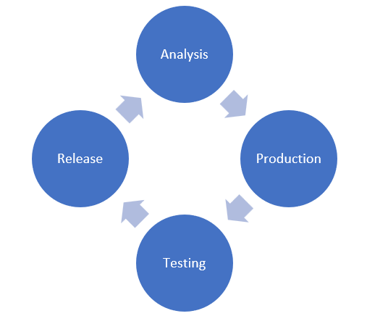
Gambar 1. Skema tahapan dalam Serious Game Development Method

Metode ini terdiri dari 4 tahapan yaitu :
Analysis, yaitu melakukan analisis untuk mengetahui apa saja kebutuhan pengguna dan aspek pendidikan yang bisa dimasukkan ke dalam game.
Production, dalam tahapan ini mulai dilaksanakan pembuatan game, dimulai dari proses wireframing, lalu merealisasikannya dengan membuat asset-asset yang dibutuhkan, desain game, mekanik game, proses rekayasa pemrograman, dan disertai dengan pembuatan prototype.
Testing, di tahap ini dilakukan uji coba dari prototipe yang sudah selesai dibuat. Uji coba dilaksanakan Kembali di SLB Autisme Pelita Hafidzh Bandung untuk melihat reaksi anak tunagrahita saat mencoba game serta mengumpulkan kekurangan dan kesalahan yang muncul dari uji coba tersebut. Setelah itu dilakukan iterasi terus menerus dengan proses pemrograman dan juga konten guna membuat game semakin baik dan siap untuk dimainkan.
Release, tahap ini merupakan perilisan game dengan memberikan game kepada pihak SLB Autisme Pelita Hafidzh Bandung.

- Hasil dan Pembahasan
Game MARGA yang merupakan singkatan dari Multimedia Embedded Rig For Guided Assistant. MARGA merupakan game pengenalan hewan berteknologi RFID dan mikrokontroller dengan menggunakan peraga berupa boneka hewan dan kotak ajaib. Game pengenalan hewan ini hanya dapat dimainkan dengan peraga tersebut. Boneka terdiri dari 15 boneka hewan yang terbagi menjadi 3 kategori hewan berdasarkan makanan, yaitu 5 hewan herbivora, 5 hewan karnivora, dan 5 hewan omnivore seperti ditunjukan dalam gambar 2.
Semua boneka telah disisipkan tag yang berisi indentitas boneka tersebut. Sedangkan kotak ajaib (gambar 3) berbentuk seperti potongan batang pohon yang berfungsi sebagai media untuk mendeteksi/reader boneka yang dipilih oleh pemain. Sehingga cara memainkannya yaitu cukup dengan meletakkan boneka yang dipilih ke atas kotak ajaib seperti yang dapat dilihat di gambar 4. Teknologi RFID dipilih dengan mempertimbangkan sisi ekonomis, ketersediaan, hingga kemudahan instalasi. RFID yang tertanam di dalam boneka akan dibaca oleh RFID reader yang ada di dalam kotak ajaib sehingga akan terhubung satu sama lain, lalu kotak ajaib terhubung dengan sistem melalui koneksi Bluetooth.
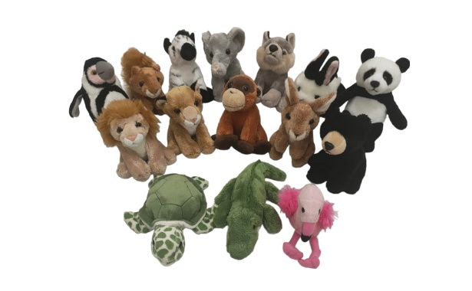
Gambar 2. Boneka Hewan
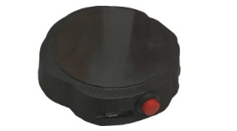
Gambar 3. Kotak Ajaib

Gambar 4. Cara Bermain

Saat di SLB penulis melakukan kunjungan sebanyak 3 kali, yang pertama pada tahap analisis yaitu kegiatan wawancara mendalam untuk mengetahui kebutuhan target pengguna. Lalu kunjungan yang kedua yaitu untuk menguji coba game dan terakhir yaitu pada fase penyerahan game kepada pihak SLB Autisme Pelita Hafidzh Bandung. Diketahui target pembelajaran hewan yaitu sekitar 4 kali pertemuan dengan materi yang sama.
Terdapat 2 siswa tunagrahita di SLB Autisme Pelita Hafidzh Bandung yang menjadi sampel dalam fase uji coba.
Siswa tersebut diberikan pertanyaan berupa gambar hewan, suara hewan, dan ciri-ciri hewan. Kedua anak tunagrahita harus menebak setiap pertanyaannya. Nilai yang ditampilkan pada tabel 1 berdasarkan jumlah hewan yang berhasil ditebak. Nilai maksimalnya sebesar jumlah total hewan yang ada di aplikasi MARGA yaitu 15.

Tabel 1. Data sebelum penggunaan aplikasi
Nama | Gambar | Suara | Ciri
Muti | 3 | 0 | 0
Wijaya | 2 | 0 | 1

Muti dan Wijaya diberikan pertanyaan yang sama setelah memainkan game MARGA. Konsep pembelajaran pada anak tunagrahita juga menekankan pada pengulangan materi dikarenakan keterbatasan mengingat pada anak tunagrahita. sehingga dilakukan iterasi sebanyak 3 kali untuk melihat apakah sudah mencapai target pembelajaran hewan di SLB Autisme Pelita Hafidzh Bandung atau belum. Hasil iterasi 1 dapat dilihat pada Tabel 2.

Tabel 2. Data iterasi 1 setelah penggunaan aplikasi
Nama | Gambar | Suara | Ciri
Muti | 4 | 1 | 1
Wijaya | 2 | 1 | 1

Pada iterasi ke-2 anak tunagrahita diberikan pertanyaan yang sama, hasil dari iterasi 2 dapat dilihat pada tabel 3 yaitu dimana terlihat ada kemajuan yang diberikan oleh 2 anak tunagrahita tersebut. Lalu pada uji coba yang terakhir, Muti sudah dapat menjawab dengan benar sebanyak 23 soal dari total 45 soal, dengan tangkat keberhasilan 51,11%. Sedangkan Wijaya berhasil menjawab dengan benar sebanyak 18 soal dengan benar dari total 45 soal, hingga tingkat keberhasilannya yaitu 40%. Jika dibandingkan dengan percobaan sebelum penggunaan aplikasi, tingkat keberhasil untuk Muti dan Wijaya yaitu 6,6%. Sehingga dapat disimpulkan pembelajaran

Tabel 3. Data iterasi 2 setelah penggunaan aplikasi
Nama | Gambar | Suara | Ciri
Muti | 8 | 3 | 4
Wijaya | 5 | 3 | 3

Tabel 4. Data iterasi 3 setelah penggunaan aplikasi
Nama | Gambar | Suara | Ciri
Muti | 13 | 5 | 5
Wijaya | 8 | 6 | 4

- Kesimpulan
Game MARGA berbasis mikrokontroler dan tangible interaction hadir untuk membantu anak tunagrahita yang memiliki keterbatasan dalam belajar. Dari penelitian yang telah dilakukan menunjukkan bahwa anak tunagrahita yang telah mencoba memainkan game MARGA lebih cepat mencapai target pembelajaran yang ada di SLB Autisme Pelita Hafidzh Bandung dari yang seharusnya.

- Referensi
Rochyadi, E. (2012). Karakteristik dan Pendidikan Anak Tunagrahita. Pengantar Pendidikan Luar Biasa, 1-54.
Roedavan, R., Pudjoatmodjo, B., Siradj, Y., Salam, S., & Hardianti, B. Q. (2021). Serious Game Development Model Based on the Game-Based Learning Foundation. Journal of ICT Research & Applications, 15(3).
Saputra, V. H., & Febriyanto, E. (2019). Media Pembelajaran Berbasis Multimedia Untuk Anak Tuna Grahita. Mathema: Jurnal Pendidikan Matematika, 1(1), 15-23.

